الصف : التاسع ...................................................... اليــــوم :
الشعبة : ( أ ) مدرسة ........................................... التاريخ : / / 20
المبحث : حاسوب امتحان الفصل الدراسي الأول للعام الزمــن :
2021/2022
الاسم : .......................................................
ساعة | دقيقة
1 | 30
* ملاحظة أجب عن الأسئلة التالية وعددها (5) أسئلة علما بأن عدد الأوراق (2) :
السؤال الأول : عرف المصطلحات الآتية: ( 8 علامات )
1/ النمذجة .......................................................................................................................................
2/ التعلم الالكتروني .............................................................................................................................
3/ الفيلم .........................................................................................................................................
4/ المحاكاة ........................................................................................................................................
ــــــــــــــــــــــــــــــــــــــــــــــــــــــــــــــــــــــــــــــــــــــــــــــــــــــــــــــــــــــــــــــــــــــــــــــــــــــــــــــــــــــــــــــــــــــــــــ
السؤال الثاني : ( 8 علامات )
أ) قارن بين المدرسة الالكترونية الافتراضيه والمدرسة التقليدية من حيث الفئات المستهدفة و مكان التعلم ووقت التعلم ؟ ( 6 علامات )
 | الفئات المستهدفة | مكان التعلم | وقت التعلم
المدرسة الالكترونية
المدرسة التقليدية
ب) أذكر اثنتين من التحديات التي تواجه التعلم الإلكتروني ( علامتان )
1..........................................................................................
2..........................................................................................
ــــــــــــــــــــــــــــــــــــــــــــــــــــــــــــــــــــــــــــــــــــــــــــــــــــــــــــــــــــــــــــــــــــــــــــــــــــــــــــــــــــــــــــــــــــــــــــ
السؤال الثالث : ضع دائرة حول رمز الإجابة الصحيحة في ما يلي : ( 5 علامات )
1- من مجالات استخدام المحاكاة :
أ) ظروف الطيران ب) المجال العسكري ج) جميع ما ذكر
2- المصطلح الذي يطلق على حماية البيانات الشخصية المخزنة في نظم المعلومات :
أ) حماية الخصوصية ب) حماية المعاملات الالكترونية ج) حماية حقوق الملكية الفكرية
3- احد التالية لا يعد من أدوات التعلم الالكتروني :
أ) أقراص الفيديو الرقمية ب) الانترنت ج) الكتاب المدرسي
4- من معيقات التعلم الالكتروني :
أ) كثرة المتعلمين ب) صعوبة تقييم الطلبة ج) التقيد بالوقت
5- عند حفظ الفيلم فأنه يحفظ بالامتداد :
أ) wmv ب) mpȝ ج) mswmm
ــــــــــــــــــــــــــــــــــــــــــــــــــــــــــــــــــــــــــــــــــــــــــــــــــــــــــــــــــــــــــــــــــــــــــــــــــــــــــــــــــــــــــــــــــــــــــــ
السؤال الرابع :اجب بـ ( بنعم ) أمام العبارة أو (لا ) أمام العبارة الغير صحيحة : ( 5 علامات )
- يستخدم الأمر ضم لدمج مقطعين من الفيديو لتصبح مقطعا واحدا ( )
- لا يمكن أعادة الأجزاء التي أخفيت من مقاطع الفيديو ( )
- يحفظ السرد الصوتي في المستندات في ملف يسمى السرد ( )
- لا يمكن تغيير مدة انتقال الفيديو ( )
- لاستيراد صور نذهب إلى نافذة مهام الفيلم ( )
السؤال الخامس : من خلال العمل على برنامج صانع الافلام أجب عن الاسئلة التاليه : ( 14 علامة )
- ماهي اجزاء الشاشة الرئيسية؟ ( 4 علامات )
1-........................................................................ 2- ..................................................................
3- ....................................................................... 4- .................................................................

- كيف يمكن التقاط صورة من مقطع فيديو؟ ( علامتان )
1-.................................................................. 2-.........................................................................
3-.................................................................. 4-........................................................................

- ما الفرق بين المشروع والفيلم ؟ ( علامتان )
..........................................................................................................................................................................................................................................................................................................
د) من خلال الشكل التالي اجب عن الأسئلة التي تليه : ( 6 علامات )
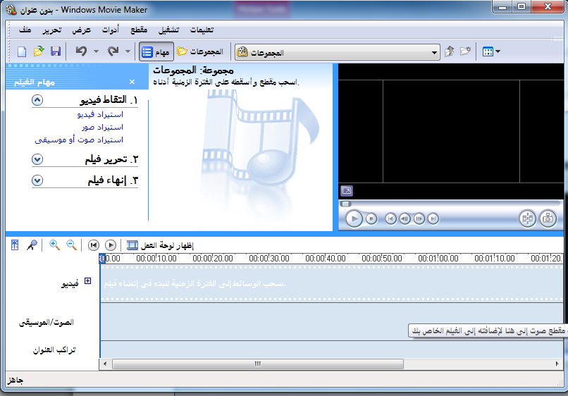
1
2
33
- سمي الأجزاء المشار إليها بالاسهم في الشكل؟........................................................................................................
- ما اسم البرنامج أعلاه ؟ ..................................................................................................................................
- اذكر ميزة واحدة للبرنامج :.............................................................................................................................
- حدد وظيفة الأزرار المشار لها بالأرقام 1 و 2 ؟ 1.............................................2................................................
- ما الذي سيحدث عند النقر على الزر المشار إليه بالرقم 3 ؟......................................................................................
مع تمنياتي لكم بالنجاح
معلم المادة : ...............................

اجابات نموذجية الصف التاسع
السؤال الاول: النمذجة: تصميم مجسّم على جهاز الحاسوب يمثّل النظام الحقيقي من حيث الشكل والغرض الذي وضع من أجله.
المحاكاة: عملية تمثيل أو إنشاء مجموعة من المواقف تمثيلاً أو تقليداً لأحداث من واقع الحياة.
التعلم الالكتروني : طريقة للتعلم باستخدام اليات الاتصال الحديثة من حاسوب وشبكات ووسائط متعددة كالصوت والصورة والرسومات ومكتبات الكترونية ومواقع انترنت سواء اكانت عن بعد ام في الغرفة الصفية .
الفيلم : مجموعة من الصور المتسلسلة المعبرة عن موضوع او مشكلة او ظاهرة تدمج مع نصوص ومؤثرات صوتية .

السؤال الثاني :ا)
 | الفئات المستهدفة | مكان التعلم | وقت التعلم
المدرسة الالكترونية | كبيرة وغير محدودة | الشبكة العنكبوتية | في أي وقت
المدرسة التقليدية | فئات معينة ومحدودة | الغرفة الصفية | وقت محدد

ب- 1/ صعوبة تقييم بعض الطلبة
2/ الحاجة الى تدريب المعلمين
3/ غياب التفاعل المباشر بين المعلم والطالب
4/ الحاجة الى ادوات وخدمات تقنية

السؤال الثالث :
رمز السؤال | 1 | 2 | 3 | 4 | 5
رمز الاجابة | ج | ا | ج | ب | ا
السؤال الرابع :
رمز السؤال | 1 | 2 | 3 | 4 | 5
رمز الاجابة | / | X | / | X | /

السؤال الخامس : ا) 1/ المجموعات 2/ نافذة مهام الفيلم 3/ شريط المشروع 4/ لوحة العمل 5/ الفترة الزمنية 6/ نافذة العرض

ب- 1/ استيراد مقطع الفيديو الذي تريد التقاط الصورة
2/ ايقاف تشغيل الفيديو عند الجزء الذي تريد التقاط الصورة منها
3/ انقر على التقاط الصورة من المعاينة من لائحة ادوات او زر التقاط صورة من نافذة العرض
4/ حدد اسم الصورة وموقع الملف ثم حفظ

ج- عند حفظ المشروع يمكن اجراء التعديلات الازمة فيما بعد اما عند حفظ الفيلم لا يمكن اجراء التعديلات
ويحفظ الفيلم بامتداد wmv بينما يحفظ المشروع بامتداد mswmm

د- 1/ جزء مهام الفيلم و لوحة العمل
2/ صانع الافلام
3 /
4/ 1) تشغيل/ايقاف الفيلم 2 ) تقسيم للفيديو
5/ التقاط صورة من الفيلم

